
REPUBLIQUE TOGOLAISE
Travail – Liberté - Patrie

MINISTERE DE L’EDUCATION NATIONALE

ECOLE SUPERIEUR DE GESTION D’INFORMATIQUE ET DES SCIENCES

UE : PANORAMA DU BIG-DATA
Domaine : Sciences de l’Ingénieur
Mention : Informatique Réseaux et Télécommunication
Spécialités : IA-BD
THEME :
Ingestion des données : outils et modèles

Membres du groupe :
- ADZONYA Elysée
- DANTODJI Akouvi Nathalie
- DJAHINI David
- EKLOU Abla Ghislaine
- OKOUMASSOU Kodjo
- MITEKOR Kokouvi Yavin
Responsable de l’Unité d’Enseignement :
M. LOGOSSU-TEKO
ANNEE ACADEMIQUE : 2025-2026
PLAN :
Introduction 2
I. Modèles d’ingestion des données (le « Comment ») 2
1. L’ingestion en Batch (par lots) 2
2. L’ingestion en Streaming (au fil de l’eau) 2
II. Panorama des outils d’ingestion des données (le « Avec quoi ») 3
1. Sqoop : le pont entre SQL et Hadoop 3
2. Flume : la collecte de logs en streaming 4
3. Kafka : la plateforme de streaming distribuée 4
4. Apache NiFi : l’orchestration visuelle et le Data Routing 5

III. Architecture d’ingestion dans un Data Lake 5
1. Le concept de Data Lake : pourquoi stocker avant de transformer 5
2. Les zones du Data Lake 6
3. Schéma d’architecture : intégration des outils d’ingestion 7

IV. Cas Pratique & Démonstration (Le "Concrètement")
1) Objectif du Cas Pratique 7
3) Démonstration du Flux de Données (End-to-End) 8
Génération des Données – Source Applicative 8
Ingestion Temps Réel – Apache Kafka 9
Traitement Temps Réel – Spark Structured Streaming 10
4) Stockage Final – Data Lake (Google Cloud Storage) 12
Résultats et Valeur Ajoutée du Cas Pratique 12
Synthèse de la Démonstration 13
Conclusion 13

Introduction
Aujourd’hui, les entreprises produisent et reçoivent une quantité très importante de données provenant de sources variées telles que les réseaux sociaux, les capteurs IoT, les applications web ou les transactions financières. Cette explosion du volume de données s’inscrit dans le contexte du Big Data. Afin de pouvoir exploiter ces données pour l’analyse, le reporting ou l’intelligence artificielle, il est indispensable de les collecter et de les stocker efficacement. C’est le rôle de l’ingestion des données, qui correspond au transfert de données issues de sources hétérogènes vers un système de stockage, comme un Data Lake. Les principaux enjeux de cette étape sont la vitesse de traitement des données, la fiabilité du transfert, la gestion des différents formats de données et le coût de l’architecture mise en place.

- Modèles d’ingestion des données (le « Comment »)

1. L’ingestion en Batch (par lots)
L’ingestion en batch consiste à collecter les données par lots, à des intervalles réguliers (par exemple toutes les heures ou une fois par jour). Les données sont d’abord stockées, puis transférées en une seule fois vers le système de stockage.
Principe : on attend que les données soient disponibles en quantité suffisante, puis on les ingère en une fois.
Avantages :
- Adaptée aux volumes massifs de données
- Architecture simple à mettre en place
- Coût généralement plus faible
Limites :
- Latence élevée : les données ne sont pas disponibles immédiatement
- Pas adaptée aux besoins en temps réel
- Peut générer des pics de charge sur l’infrastructure lors des traitements

2. L’ingestion en Streaming (au fil de l’eau)
L’ingestion en streaming permet de traiter les données en continu, dès leur production. Chaque événement est transmis immédiatement au système cible.
Principe : les données circulent en flux constant, sans attendre d’être regroupées.
Avantages :
- Accès aux données en temps réel
- Idéal pour les applications nécessitant une forte réactivité
- Meilleure détection des anomalies
Défis :
- Architecture plus complexe
- Coût plus élevé
- Gestion des pannes et de la montée en charge
3. Comparaison Batch vs Streaming
Critère | Batch (par lots) | Streaming (temps réel)
Principe | Données regroupées et ingérées  périodiquement | Données traitées en continu,  événement par événement
Latence | Élevée (minutes, heures, jours) | Faible (millisecondes, secondes)
Volume | Très grands volumes en une seule  opération | Flux constant de petits événements
Complexité | Relativement simple à mettre en  place | Plus complexe (gestion temps réel)
Cas  d’usage | Rapports, analyses historiques,  archivage | Détection de fraude, IoT, monitoring,  clickstream
Coût | Moins coûteux en ressources  continues | Plus coûteux (infrastructure temps  réel)

- Panorama des outils d’ingestion des données (le « Avec quoi »)

1. Sqoop : le pont entre SQL et Hadoop
Sqoop est un outil conçu pour transférer efficacement des données entre les bases de données relationnelles basées sur SQL et l’écosystème Hadoop.
Principe :
Il permet d’importer des tables complètes ou des résultats de requêtes SQL vers des systèmes Hadoop tels que HDFS, Hive ou HBase, et inversement d’exporter des données depuis Hadoop vers une base relationnelle.
Avantages :
- Facilite l’intégration entre les bases de données traditionnelles et les plateformes Big Data.
- Optimisé pour le traitement de gros volumes de données grâce à des mécanismes de parallélisation.
Limites :
- Principalement orienté vers les bases relationnelles.
- Peu adapté à l’ingestion de flux non structurés ou temps réel.

2. Flume : la collecte de logs en streaming
Apache Flume est un outil spécialisé dans la collecte, l’agrégation et le transfert de données de type logs vers les systèmes Hadoop.
Principe :
Flume repose sur une architecture distribuée composée de sources, channels et sinks, permettant de capter, bufferiser et acheminer les flux de données de manière fiable.
Avantages :
- Très efficace pour gérer des flux continus de logs provenant de sites web ou de serveurs.
- Bonne tolérance aux pannes et extensibilité.
Limites :
- Principalement dédié aux logs.
- Moins flexible pour d’autres types de données ou des pipelines complexes.

3. Kafka : la plateforme de streaming distribuée
Apache Kafka est aujourd’hui considéré comme le standard du marché pour la gestion des flux de données en temps réel.
Principe :
Kafka fonctionne comme une plateforme de messagerie distribuée où les producteurs publient des événements dans des topics, et les consommateurs les lisent de manière indépendante.
Avantages :
- Très haute performance et scalabilité horizontale.
- Capable de gérer des millions d’événements par seconde.
- Large écosystème et intégration native avec Spark, Flink, NiFi et d’autres outils Big Data.
Limites :
- Mise en œuvre et maintenance relativement complexes.
- Nécessite une expertise technique pour garantir la fiabilité et la sécurité.

4. Apache NiFi : l’orchestration visuelle et le Data Routing
Apache NiFi est un outil d’orchestration visuelle permettant de concevoir, superviser et gérer des pipelines d’ingestion de données.
Principe :
Il propose une interface graphique intuitive pour créer des flux de données, définir des règles de routage, de transformation et de priorisation.
Avantages :
- Très intuitif grâce à son approche visuelle.
- Supporte de nombreux protocoles et formats (HTTP, FTP, Kafka, etc.).
- Particulièrement adapté à l’orchestration de flux complexes et hétérogènes.
Limites :
- Peut devenir moins performant pour des cas d’usage strictement temps réel.
- Moins adapté que Kafka pour le traitement de flux massifs à très faible latence.

- Architecture d’ingestion dans un Data Lake

1. Le concept de Data Lake : pourquoi stocker avant de transformer
Un Data Lake est un espace de stockage centralisé qui permet de conserver de très grandes quantités de données dans leur format brut, qu’elles soient structurées, semi-structurées ou non structurées. Contrairement aux bases de données traditionnelles ou aux Data Warehouses, le Data Lake ne nécessite pas de schéma ou de transformation préalable avant le stockage.
Cette approche offre une grande flexibilité et permet de conserver l’intégralité des données, même si leur usage n’est pas encore clairement défini.
Deux approches de traitement sont généralement distinguées :
- ETL (Extract – Transform – Load) :
Les données sont extraites depuis les sources, transformées avant le chargement, puis stockées dans le système cible.

- ELT (Extract – Load – Transform) :
Les données sont d’abord chargées dans le Data Lake, puis transformées ultérieurement selon les besoins analytiques.
Le modèle ELT est privilégié dans les architectures modernes, car il permet de conserver toutes les données disponibles et de les transformer à la demande, en fonction des différents cas d’usage (analyse, reporting, machine learning).

2. Les zones du Data Lake
Afin d’organiser les données et de garantir leur qualité, le Data Lake est généralement structuré en plusieurs zones logiques, représentant différents niveaux de traitement :
- Landing Zone (ou Raw Zone) :
  - Données brutes telles qu’elles sont ingérées depuis les sources.
  - Aucune transformation appliquée, simple dépôt initial pour assurer la traçabilité.
- Bronze Zone :
  - Données nettoyées et partiellement normalisées.
  - Première étape de fiabilisation (formats homogènes, suppression des doublons, corrections simples).
- Silver Zone :
  - Données enrichies, intégrées et structurées.
  - Prêtes pour des analyses plus avancées ou pour des applications métiers.
- Gold Zone :
  - Données hautement raffinées, certifiées et optimisées.
  - Utilisées pour les tableaux de bord, la Business Intelligence et les rapports stratégiques.
3. Schéma d’architecture : intégration des outils d’ingestion
Le processus d’ingestion dans un Data Lake peut être représenté sous la forme d’un pipeline clair et structuré :
Sources → Outils d’ingestion → Data Lake (Raw → Bronze → Silver → Gold)
- Sources de données :
Bases de données relationnelles, fichiers logs, capteurs IoT, applications web, systèmes transactionnels.
- Outils d’ingestion :
  - Sqoop pour l’importation des données issues de bases SQL.
  - Flume pour la collecte et le transfert de logs.
  - Kafka pour la gestion des flux de données en temps réel.
  - NiFi pour l’orchestration, le routage et la supervision des flux.
- Data Lake :
Les données sont stockées initialement en Raw, puis transformées progressivement vers les zones Bronze, Silver et Gold, en fonction des besoins métiers et analytiques.
IV. Cas Pratique & Démonstration (Le "Concrètement")

Objectif du Cas Pratique
L’objectif de ce cas pratique est de démontrer concrètement le fonctionnement d’une architecture Big Data temps réel, depuis la génération des données jusqu’à leur stockage final dans un Data Lake.
Le scénario retenu repose sur l’analyse de flux de clics utilisateurs (clickstream) générés par un site e-commerce réel.
Chaque interaction utilisateur (clic, vue de produit, ajout au panier, etc.) est capturée, transmise, traitée et stockée automatiquement sans intervention manuelle.
Ce cas pratique permet de valider :
- La capacité d’ingestion temps réel de Kafka
- Le traitement distribué avec Spark Structured Streaming
- La persistance optimisée des données dans un Data Lake cloud
2) Scénario Métier : Analyse de Clickstream E-commerce
Le site e-commerce utilisé pour la démonstration est accessible à l’adresse suivante :
https://lumi-dun.vercel.app/
Lorsqu’un utilisateur navigue sur le site, plusieurs types d’événements sont générés :
- Consultation de page
- Clic sur un produit
- Ajout au panier
- Autres interactions de navigation
Chaque événement est encapsulé sous forme de message JSON, contenant notamment :
- Le type d’événement
- Un identifiant utilisateur
- Un timestamp
- Des métadonnées liées à l’action effectuée
Ces données constituent un flux continu, typique des systèmes Big Data modernes.

3) Démonstration du Flux de Données (End-to-End)

Génération des Données – Source Applicative
Le frontend/backend Node.js du site e-commerce agit comme producteur Kafka.
À chaque interaction utilisateur, un événement JSON est envoyé vers Kafka via la librairie kafkajs.
Exemple de message produit :
{
"user_id": "U123",
"type": "product_click",
"product_id": "P45",
"timestamp": "2025-01-05T10:15:30Z"
}
Afin de démontrer le fonctionnement complet de l’architecture, une interaction utilisateur a été réalisée directement sur le site e-commerce pendant que Spark Structured Streaming consommait le flux Kafka en temps réel.
Chaque action effectuée sur l’interface (clic sur une catégorie, consultation de produit, recherche) génère instantanément un événement traité par Spark, sans latence perceptible.

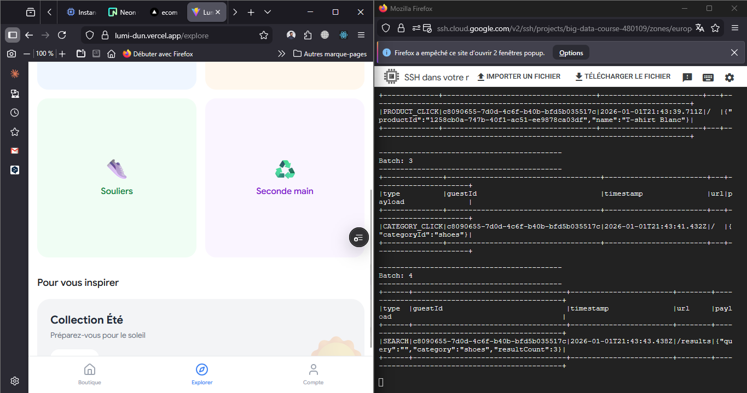

Ingestion Temps Réel – Apache Kafka
Les événements sont envoyés vers un topic Kafka nommé web-events, hébergé sur une VM Google Cloud Compute Engine.
Pour valider la bonne réception des messages, un consommateur Kafka en ligne de commande a été utilisé :
bin/kafka-console-consumer.sh \
--topic web-events \
--bootstrap-server localhost:9092 \
--from-beginning
Résultat observé :
Les messages JSON apparaissent instantanément à chaque interaction sur le site, confirmant le bon fonctionnement de l’ingestion temps réel.

Afin de valider la bonne ingestion des données, un consommateur Kafka en ligne de commande a été utilisé pour visualiser les messages produits par l’application Node.js.

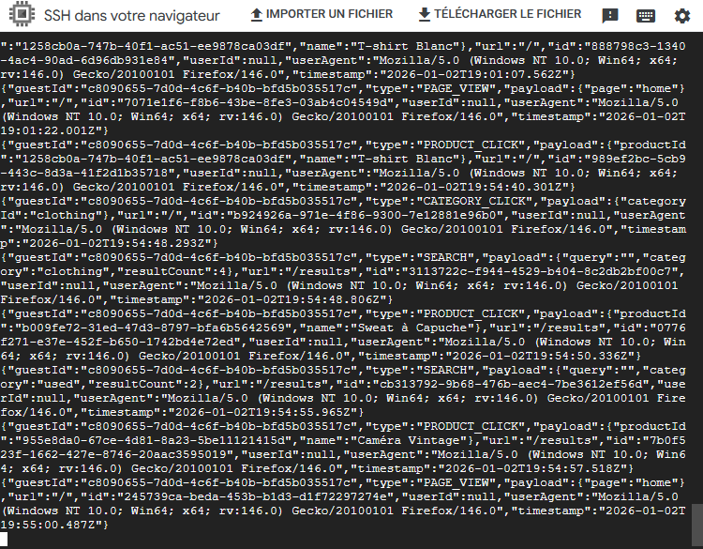

Traitement Temps Réel – Spark Structured Streaming
Le traitement est assuré par un cluster Google Cloud Dataproc, utilisant Spark Structured Streaming.
Spark :
- Se connecte au topic Kafka
- Désérialise les messages JSON
- Structure les données sous forme de DataFrame
- Prépare les données pour le stockage analytique
La soumission du job Spark s’effectue via la ligne de commande :
spark-submit \
--packages org.apache.spark:spark-sql-kafka-0-10_2.12:3.5.0 \
--master yarn \
--deploy-mode client \
spark_analytics.py
Spark consomme les données en continu, garantissant une faible latence entre l’événement utilisateur et son traitement.

Spark Structured Streaming consomme les messages du topic Kafka web-events par micro-batchs.
Chaque batch contient les événements utilisateurs capturés en temps réel et structurés sous forme de DataFrame Spark.

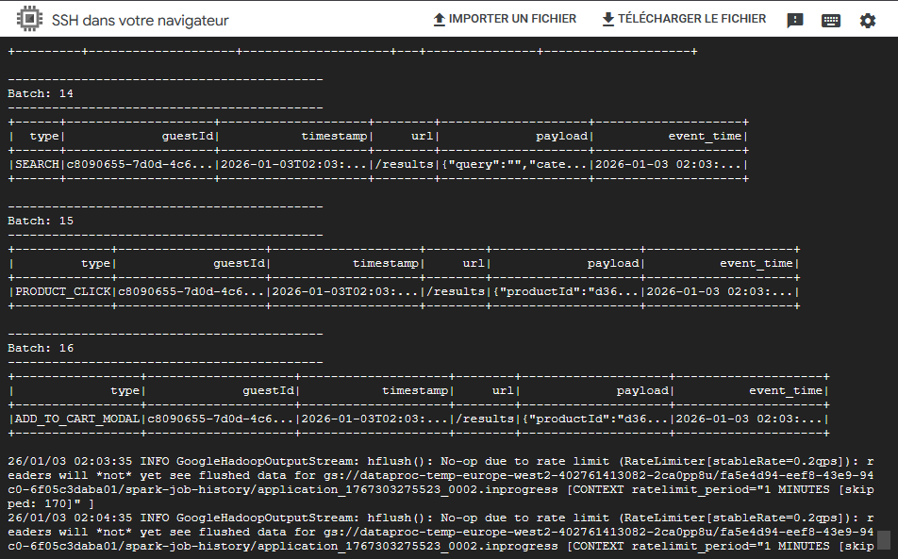

4) Stockage Final – Data Lake (Google Cloud Storage)
Les données traitées sont stockées dans un Data Lake sur Google Cloud Storage, avec les optimisations suivantes :
- Format Parquet : compression et lecture analytique efficace
- Partitionnement par type d’événement
- Checkpointing pour garantir la tolérance aux pannes
query = events.writeStream \
.format("parquet") \
.option("path", "gs://tp-bigdata-datalake/data/web_events") \
.option("checkpointLocation", "gs://tp-bigdata-datalake/checkpoints/") \
.partitionBy("type") \
.start()
Résultat observé :
- Création automatique de dossiers par type d’événement
- Données prêtes à être exploitées par BigQuery ou des outils de Machine Learning
(Capture d’écran recommandée : structure des dossiers Parquet dans GCS)

Résultats et Valeur Ajoutée du Cas Pratique
Ce cas pratique démontre que l’architecture mise en place :
- Est fonctionnelle de bout en bout
- Supporte un flux de données temps réel
- Est scalable et modulaire
- Suit les bonnes pratiques industrielles Big Data
Elle constitue une base solide pour :
- L’analyse comportementale des utilisateurs
- La mise en place de tableaux de bord temps réel
- L’entraînement de modèles de recommandation ou de prédiction

Synthèse de la Démonstration
Étape | Technologie | Rôle
Source | Node.js | Génération des événements
Ingestion | Kafka | File de messages distribuée
Traitement | Spark Streaming | Nettoyage & structuration
Stockage | GCS (Data Lake) | Archivage analytique

Conclusion
L’ingestion des données est une étape clé des architectures Big Data, car elle permet de collecter et de centraliser des données provenant de sources variées. Selon les besoins, elle peut être réalisée en batch ou en streaming, à l’aide d’outils adaptés comme Kafka, Flume, Sqoop ou NiFi. Associée à une architecture de Data Lake bien structurée, l’ingestion garantit la fiabilité, la performance et l’exploitation efficace des données pour l’analyse et la prise de décision.

